目录
PWM 2
5.1 TM32F10x通用定时器介绍 2
5.2 STM32F10x通用定时器结构 3
5.3 STM32F10x通用定时器定时模式 4
5.4 STM32F10x通用定时器输出比较模式 4
5.5 Keil查看波形配置 7
5.6 电机驱动芯片TB6612 8
5.7 课后作业： 10

PWM

TM32F10x通用定时器介绍

STM32定时器分类
STM32定时器一共有3类，分别是：基本定时器、通用定时器以及高级定时器。
基本定时器：基本定时器只提供最基本的定时/计数功能以及DAC的触发功能。
通用定时器：通用定时器包括了基本定时器的功能，同时还具有输入捕获、输出比较PWM功能（PWM输入以及PWM输出）。
高级定时器：高级定时器包括了通用定时器的功能，同时还具有PWM互补输出、死区功能以及刹车功能。

STM32F10x通用定时器概述
STM32F10x系列包含4个通用定时器（TIM2～TIM5但是STM32F103Rx系列只有3个通用定时器（TIM2～TIM4））。这些通用定时器是完全独立的，不共享任何资源。每个定时器都包含一个16位的计数器（计算范围：0～65535），并且这些定时器都可以通过预分配器来对输入的时钟源进行分频（分频就是降低计数频率 -- 延长计数时间），来满足更长的的计时要求。通用定时器除了基本的定时功能以外，还具有输入捕获（测量输入信号脉冲长度）、输出比较（产生输出波形）等功能。

STM32F10x通用定时器特征
- 通用定时器是一个16位计数器，支持向上计数方式（加法计数0～MAX）、向下计数方式（减法计数MAX～0）以及向上/向下计数方式（先加后减0～MAX～0）。
- 可以对输入的时钟源进行1～65536之间的分频。
- 每个定时器都具有4个定时器通道，这些通道可以实现输入捕获（定时器检测到一个设定的边沿信号）、输出比较（计数值和设定值进行比较）、PWM功能（脉冲宽度调制）以及单脉冲输出（只产生一个周期的脉冲）。
- 通用定时器可以由外部时钟源进行控制，并且可以实现各个定时器之间的串联。
- 通用定时器的中断源和触发DMA请求的条件为：更新事件、触发事件、输入捕获以及输出比较。
- 支持霍尔传感器电路进行电机转速检测等应用。

STM32F10x通用定时器结构

STM32F10x通用定时器级联结构
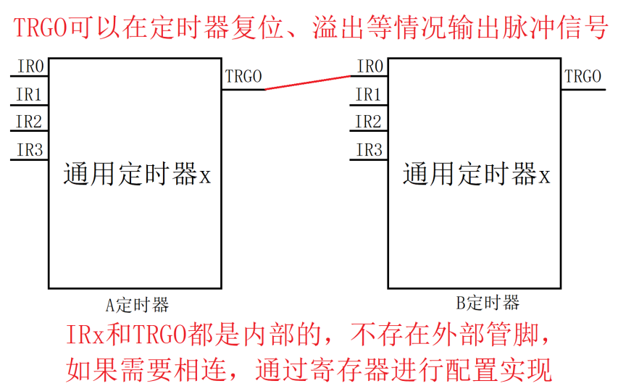

STM32F10x通用定时器内部框图
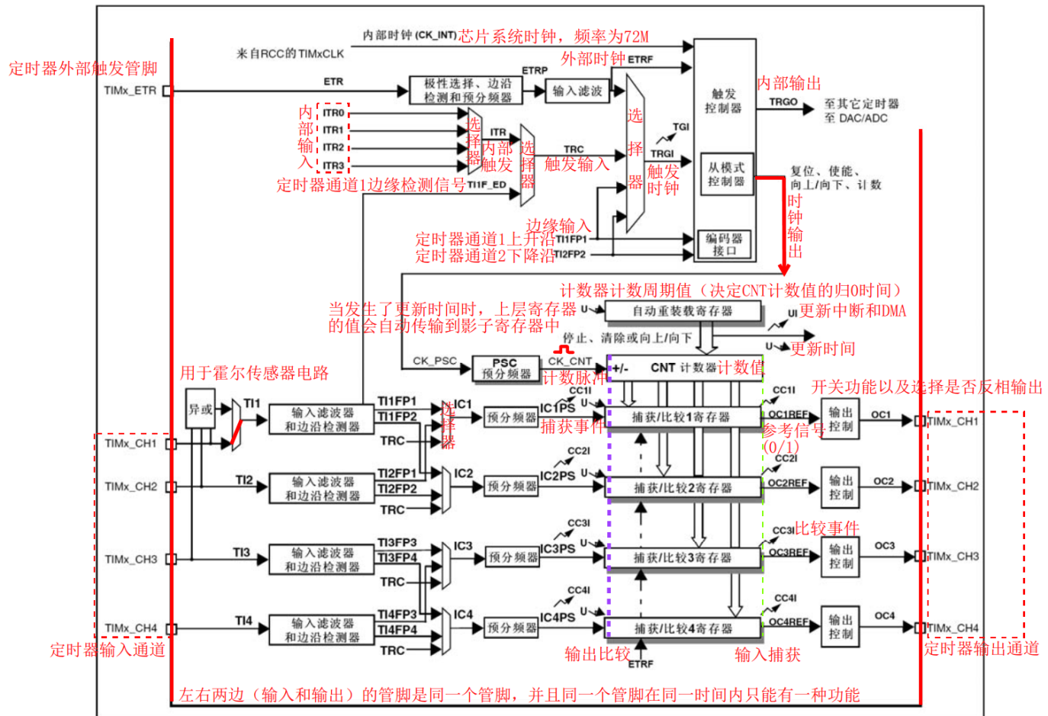
注：通用定时器的每个通道都可以作为输入或者输出功能，但在同一个时刻内只能工作一种功能。如果作为输出使用，当CNT计算器的值和捕获/比较寄存器中的值匹配时，触发管脚的输出状态改变；如果作为输入使用，捕获到发生捕获时间当前的时间值。

STM32F10x通用定时器时基单元
- 定时器时基单元概述
定时器时基单元是指组成定时器的最基本的寄存器包括哪些。通用定时器的时基单元不管通用定时器工作在何种模式（定时模式、输入捕获模式以及输出比较模式等），都需要使用和配置。
- 定时器时基单元组成
- 计数器寄存器（TIMx_CNT）：定时器计数工作区域，在计数器的计数范围内（0～65535），按照设好的计数方式（加、减、先加后减）开始计数，当计数器溢出（上溢或下溢）时，产生一个溢出事件（更新事件），然后从头开始计数（重新计数）。
- 预分频寄存器：对输入的时钟源进行分频（为了满足更长的计时需求），分频后的频率为计数器需要计数的频率。这个寄存器存在影子寄存器，并且这个影子寄存器是不可以屏蔽的。
- 自动重装载寄存器：存放计数器计数周期的最大值（决定了计数器在一个工作周期内的计数次数）。这个寄存器存在影子寄存器，并且可以根据实际使用情况，使用软件对影子寄存器进行开启或关闭（上层寄存器和影子寄存器两者合二为一）。

STM32F10x通用定时器时钟源
通用定时器的输入时钟源有4个，分别是：内部时钟（CK_INT）、外部时钟模式1、外部时钟模式2以及内部触发输入（ITRx）。
- 内部时钟（CK_INT）：定时器的输入时钟源来源于芯片内部系统总线时钟，频率为72M。
- 外部时钟模式1：定时器的输入时钟源来源于外部输入管脚（TIx）上的边缘输入信号（x：TI1FP1、TI2FP2）。
- 外部时钟模式2：定时器的输入时钟源来源于外部触发输入（ETR）上的定时器外部触发管脚（TIMx_ETR）上的外部输入信号。
- 内部触发输入（ITRx）：定时器的输入时钟源来源于一个定时器的内部输出（TRGO）到ITRx的输入时钟信号（x：ITR0～3）。

STM32F10x通用定时器定时模式

定时模式概述
定时模式是通用定时器的最基本的功能，在固定间隔相等的计数脉冲下，计数的次数的值就代表时间的流逝，即实现定时功能。定时模式主要作用是作为一个精准的延时功能和计数功能。

STM32通用定时器定时模式相关寄存器
通用定时器的定时功能和基本定时器的使用方法一样，具体参考基本定时器相关的寄存器，不同的是，通用定时器还需要选择定时器的时钟源（默认值是内部时钟）和计数器的计数方式（默认值是加法计数）。

STM32F10x通用定时器输出比较模式

STM32F10x通用定时器输出比较种类
- 强制输出模式
强制输出模式是指通用定时器的输出直接由软件将输出比较信号（OxRef和OCx）强制设置为有效电平、无效电平或者输出不变。无需考虑捕获/比较寄存器（CCRx）和计数器（CNT）之间的任何比较结果。
- 比较输出模式
比较输出模式的输出结果和捕获/比较寄存器（CCRx）和计数器（CNT）之间比较结果相关，当这两个值相等的时候，输出结果为有效电平、无效电平或者电平翻转。
- PWM输出模式
PWM输出模式是输出比较的一个特例，输出结果和捕获/比较寄存器（CCRx）和计数器（CNT）之间的比较值影响，输出结果为有效电平、无效电平。
注：有效电平和无效电平都可以是高电平也可以是低电平，但有效电平和无效电平两者一定是相反值。

STM32F10x通用定时器输出比较框图
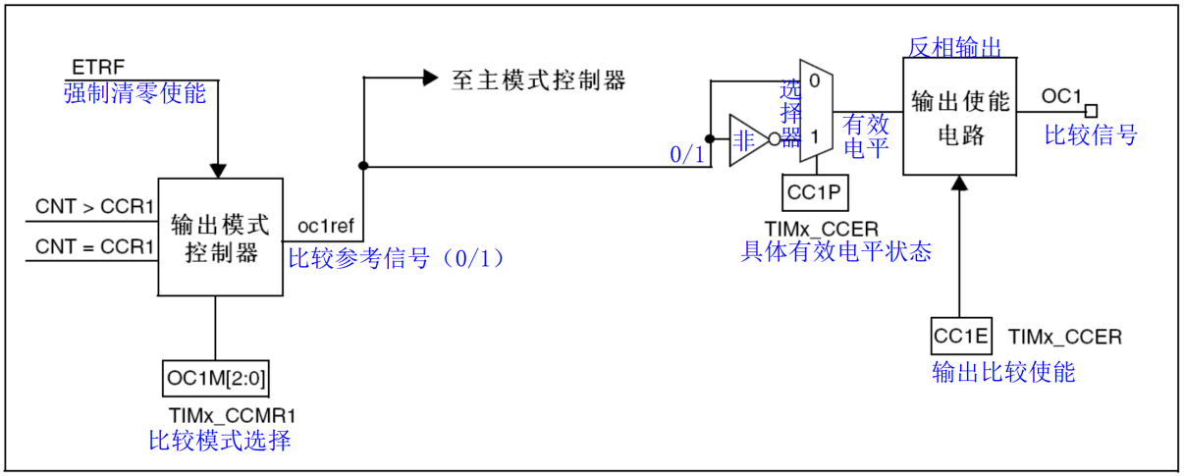
比较输出模式下，捕获/比较寄存器（CCRx）的值由用户自行设置，如果计数器（CNT）的值大于或等于捕获/比较寄存器（CCRx）中的值时，会产生对应的标志或者中断。

STM32F10x通用定时器PWM输出模式概述
PWM是脉冲宽度调制的简称，在输出频率不变的情况下，通过调节其占空比（高电平占整个脉冲周期的比值），从而达到调节输出的目的。通用定时器PWM模式可以产生一个信号，这个信号的频率周期是由自动重装载寄存器中的值决定，信号的占空比则由捕获/比较寄存器中的值决定。

STM32F10x通用定时器PWM输出模式应用
- 控制灯光：七彩灯（RGB灯）、灯光亮度
- 控制电机：直流电机、步进电机、无刷电机
- 红外遥控：红外发射
- 电池充电：控制充电电流

STM32F10x通用定时器PWM输出模式相关寄存器
- 捕获/比较模式寄存器1(TIMx_CCMR1)
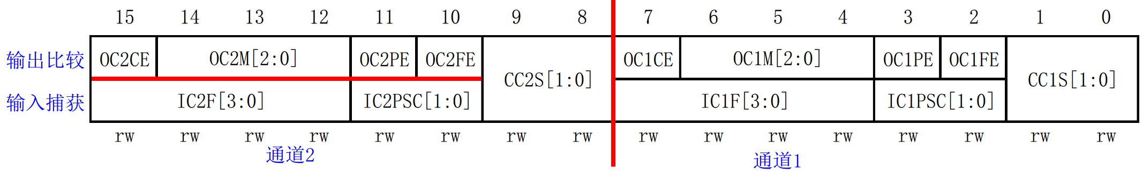
寄存器作用：主要设置通用定时器通道1和通道2的输入捕获和输出比较的工作模式。寄存器的右边[7:0]为通道1工作模式设置位，左边[15:8]为通道2工作模式设置位。由于一个通道可以作为输入和输出功能，所有寄存器的上半部分为输出比较模式，下半部分为输入捕获模式。
- 捕获/比较模式寄存器2(TIMx_CCMR2)
寄存器作用：主要设置通用定时器通道3和通道4的输入捕获和输出比较的工作模式。寄存器的右边[7:0]为通道1工作模式设置位，左边[15:8]为通道2工作模式设置位。由于一个通道可以作为输入和输出功能，所有寄存器的上半部分为输出比较模式，下半部分为输入捕获模式。
- 捕获/比较使能寄存器(TIMx_CCER)
寄存器作用：设置通用定时器通道x输入捕获和输出比较使能。
- 捕获/比较寄存器1(TIMx_CCR1)
寄存器作用：如果通道1设置为输入捕获模式时，存放通用定时器x通道1发生输入捕获事件时，捕获到CNT计数器的计数值。如果通道1设置为输出比较模式时，寄存器存放的是输出信号的占空比值。
- 捕获/比较寄存器2(TIMx_CCR2)
寄存器作用：如果通道2设置为输入捕获模式时，存放通用定时器x通道2发生输入捕获事件时，捕获到CNT计数器的计数值。如果通道2设置为输出比较模式时，寄存器存放的是输出信号的占空比值。
- 捕获/比较寄存器3(TIMx_CCR3)
寄存器作用：如果通道3设置为输入捕获模式时，存放通用定时器x通道3发生输入捕获事件时，捕获到CNT计数器的计数值。如果通道3设置为输出比较模式时，寄存器存放的是输出信号的占空比值。
- 捕获/比较寄存器4(TIMx_CCR4)
寄存器作用：如果通道4设置为输入捕获模式时，存放通用定时器x通道4发生输入捕获事件时，捕获到CNT计数器的计数值。如果通道4设置为输出比较模式时，寄存器存放的是输出信号的占空比值。

STM32F10x通用定时器PWM输出模式编程思路
- 配置通用定时器PWM功能的相关GPIO端口：推挽复用输出
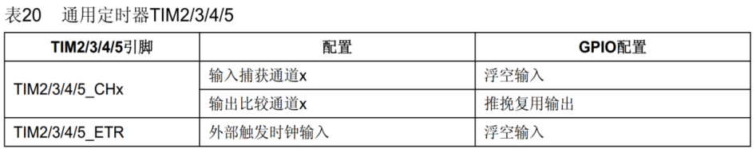
- 配置定时器公共计数器模块（基本定时器）：定时器时钟源（内部、外部、触发）、计数方式（加、减、先加后减）、计数频率（预分频）、是否循环、时基单元（重装载、预分频、计数器）等。
- 配置定时PWM比较输出模式（通道属性）： PWM模式、具体有效电平、通道工作模式、占空比等。
- 使能定时器通道输出以及使能定时器模块。

Keil查看波形配置
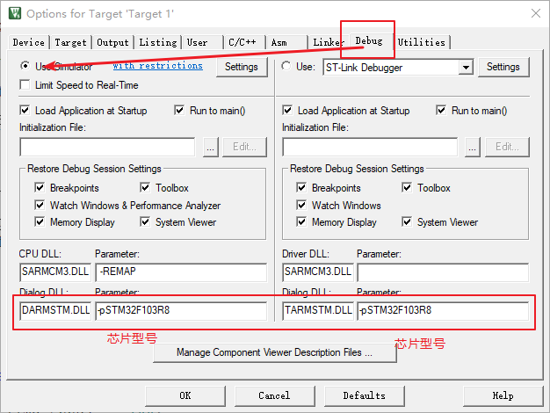

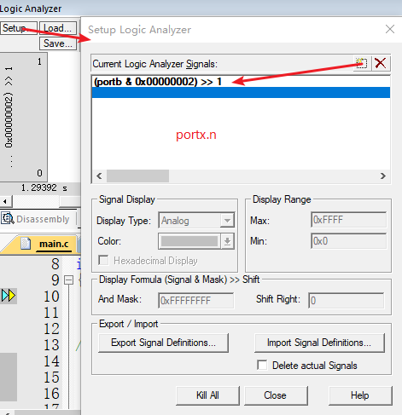

舵机
舵机是一种根据输入PWM信号占空比来控制输出角度的装置
输入PWM信号要求：周期为20ms，高电平宽度为0.5ms~2.5ms
舵机就是这个模样，一般是塑料外壳，当然很少见的也有金属外壳的舵机，因为涉及到控制信号，所以一般有三条引出线。
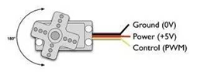
像上图所示的样子，舵机有一个三线的接口。黑色线（或棕色线）是接地线，红线接+5V电压，黄线（或是白色或橙色）接控制信号端。（而步进电机一般会有4~6根不等的引出线）。
内部结构
各种品牌型号舵机的样子，长的几乎都是差不多的，一般情况下，舵机的输出轴都是偏向一边的，这是由于内部齿轮组的安装方式的原因，如果拆开舵机，我们就会发现更多真相。我们可以很明显的看出，舵机和步进电机的动力是有着很大区别的，舵机的驱动力来自——直流电机，通过变速齿轮的传动和变速，将动力传输到输出轴，同时，舵机内部都设有角度传感器和控制电路板，用来参与舵机的转动角度的控制和信号的反馈检测工作。
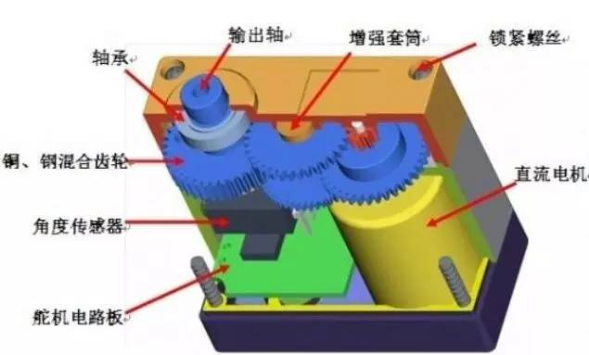
如果还不够直观的话，我们再来看一张舵机实物的拆解图，你就不用再拆了，因为拆了也是一样的内部构造。


